Integral Prism
最終設計評価 v1.0
Decision-Centric Meta-Research Control Plane
投資判断のための「調査行動」を最適配分する上位制御層
Research cut-off: 2026-08-22
結論（1行）
Prismは「より長いDeep Research」ではなく、投資判断を明示し、欠落論点を独立に壊し、次に買うべき情報・計算・人間質問を“意思決定価値”で選び続けるメタResearch OSにする。

重要な留保
公開情報を徹底比較した結果、個々の構成要素は既存研究である。学術的新規性は未証明。製品差別化は「統合アーキテクチャ」と「投資案件・結果で蓄積する校正データ」に置く。

1. Executive Verdict
結論：現在のPrismを「Research QC」や「Citation checker」として作るのは却下する。最終案は、Research Agentの上位で研究計算を配分する Decision-Centric Meta-Research Control Plane である。
採用する設計
OUTER LOOP（問題空間の欠落を独立に挑戦）＋ INNER LOOP（各Research ActionのExpected Decision Valueを比較）＋ Epistemic Ledger（Evidenceの独立性・検索可能性・Unknownを状態として保持）＋ Outcome Calibration（案件結果でWorker/Source/Research行動の性能を更新）。

評価軸 | 判定 | 理由
Sakanaとの差別化 | 高 | 候補回答の木を探索せず、意思決定状態に対するResearch Actionの限界価値を最適化する。Marlin自体をWorkerとして利用可能。
Deep Researchとの差別化 | 高（現時点） | DRは検索・統合Worker。Prismは複数Worker/非Web手段を跨いで「次に何を調べるか／止めるか」を外部の投資判断で制御する。
投資実務価値 | 高い可能性 | 「詳しいレポート」ではなく、判断を変える未解決事項、必要Evidence、残存Unknownを優先する。
モデル進化耐性 | 高 | Workerモデルが強くなるほど各Research Actionの成功率・抽出・検証性能が上がる。ただし競合製品が同じ制御原理を実装するリスクは残る。
学術的新規性 | 未証明 | VoI、metareasoning、falsification、retrieval calibration等の要素は既存。新規性を主張するには追加のprior-art/patent調査と実験が必要。
実装難易度 | 中〜高 | LLM UIは容易。難所は「投資判断モデル」「VoI近似」「Evidence依存」「Outcome calibration」を実用レベルにすること。

最重要の判定：この設計から「Decision Compiler」「Model Challenge Gate」「Meta-Research Controller」「Outcome Calibration」のどれかを外すと、既存のDeep Research/金融AI製品に急速に近づき、Prismの存在意義が弱くなる。

2. 先に捨てた案：なぜ「それっぽいPrism」では弱いのか
候補 | 判定 | 却下理由 / 位置づけ
複数仮説・World | 中核として却下 | Marlinは仮説生成・修正・棄却・新角度への展開を明示。ACH等の先行研究も厚い。
Go wider / Go deeper | 却下 | AB-MCTSそのもの。Sakanaの模倣になる。
DAG/Graphで調査計画 | 中核として却下 | DecomposeR、MindSearch等が既に明示的グラフ計画を研究。
Belief state/POMDP | 中核として却下 | CGDPがagentic searchをPOMDPとして形式化。
Citation/Claim checker | 部品として採用 | DeepTRACEが強い先行。単独ではQC機能に留まり、将来モデルに吸収されやすい。
Evidence独立性 | 部品として採用 | CAMAがcorrelated evidence / latent sourceを扱う。
検索死角・absence | 部品として採用 | ARGUS/CROWN-QAがretrievabilityとnegative closureを扱う。
VoIだけで次検索を選ぶ | 中核単独では却下 | Sequential VoIは古典、2026年にもLLM search budget controlの先行あり。
金融workflow orchestration | 却下 | AlphaSense/Blueflame/Rogo/Hebbia等が既にmulti-step、VDR、Excel、IC、multi-modelを進展。
LBO×Evidence mapping | 中核単独では却下 | 金融AIは既にLBO、sensitivity、management claim validation、VDR連携へ進出。
異業種アナロジー | 補助lane | PEでoutside-view有効性の実証研究はあるが、Prism全体の核には狭すぎる。

設計上の教訓
「検索をもっと深く」「仮説をもっと多く」「別AIで再評価」では、Marlin/Deep Research/金融AIの延長にしかならない。Prismは最適化対象そのものを“回答品質”から“投資判断に対するResearch Actionの価値”へ変える必要がある。

3. Deep Research / Sakana Marlin / Integral Prism の本質的比較
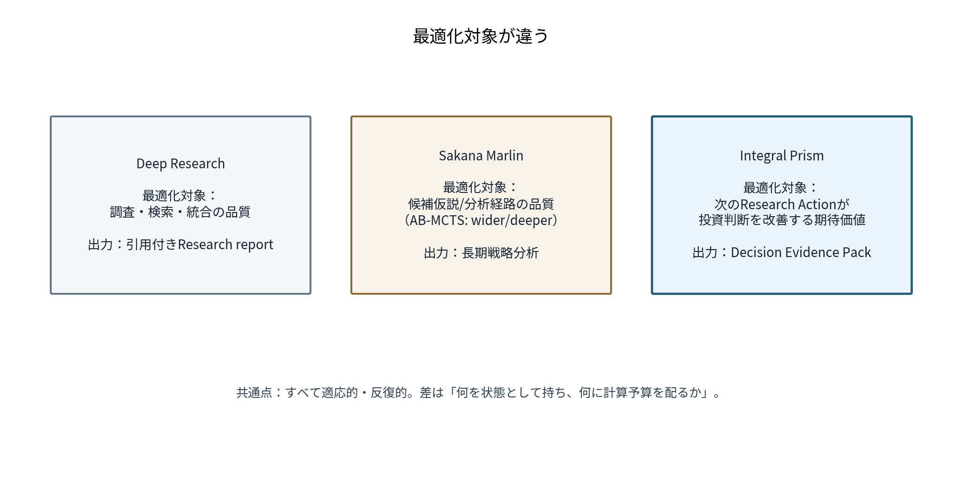
軸 | Deep Research | Sakana Marlin | Integral Prism（最終案）
主目的 | 問いを調べ、統合し、引用付き報告を作る | 長期試行錯誤で有望な仮説/分析を広げ・深める | 投資判断を改善する次Research Actionを選ぶ
中心状態 | 調査計画・取得コンテキスト・レポート | 探索木の候補解/仮説/分析 | Decision model + Epistemic Ledger + Worker/Source calibration
次Actionの基準 | 調査計画上の必要性/モデル判断 | 候補品質・探索reward（AB-MCTS） | Expected Decision Value − cost/time/risk
新論点 | 調査中に生成可能 | Go Widerで積極生成 | OUTER loopの独立Challengeでモデル欠落を追加
Evidence手段 | Web/ファイル/apps等 | Web/モデル群等 | DR/Marlin/プレミアム/VDR/専門家/Mgmt/SQL/Pythonを横断
停止 | システムの研究完了判断 | 探索予算/品質評価 | Decision stability + 追加行動のNet Value ≤ 0 + mandatory gaps処理
モデル進化時 | 自身が強くなる | 自身が強くなる | Workerとして取り込むためPrismも強くなる

注：3者とも「適応的」「反復的」になり得る。差別化を“反復するか否か”で説明してはいけない。差は、何をstateとして持ち、どのobjectiveで次の計算資源を割り当てるかにある。

4. なぜDeep Researchを「さらに長く回す」だけでは足りないか
- DeepTRACE（ICLR 2026）は、Deep Research構成でもlisted sourceが十分支えないstatementが残り、citation accuracyが評価対象システムで40–80%だったと報告している [R4]。
- 2026年のDeep Research reliability研究は、限定的なmisleading knowledgeが長いresearch workflowで誤結論へ伝播し得る一方、focused verifierは個別誤情報を検出できるケースを報告している [R5]。
- ARGUSはretrieverのblind spotを、CROWN-QAは「見つからない」をCertified NegativeとUnknownに誤って閉じる問題を示す [R11][R12]。
- CAMAは多数のEvidenceが同じ上流sourceに由来するとfalse majorityになる問題を明示する [R13]。
- 2026年のmulti-agent diversity研究は、強いモデルでも密な相互通信がpremature convergenceを招く可能性を示す [R15]。
ここから導く設計条件
Prismは「もっとページを読む」ことを深さと定義しない。深さは、(1) 判断を動かす未解決点を見つけ、(2) Web以外も含め最適なEvidence取得手段へ切り替え、(3) Evidenceの独立性とUnknownを保持し、(4) その結果で判断を再計算すること、と定義する。

5. Prism完全体：Decision-Centric Meta-Research Control Plane
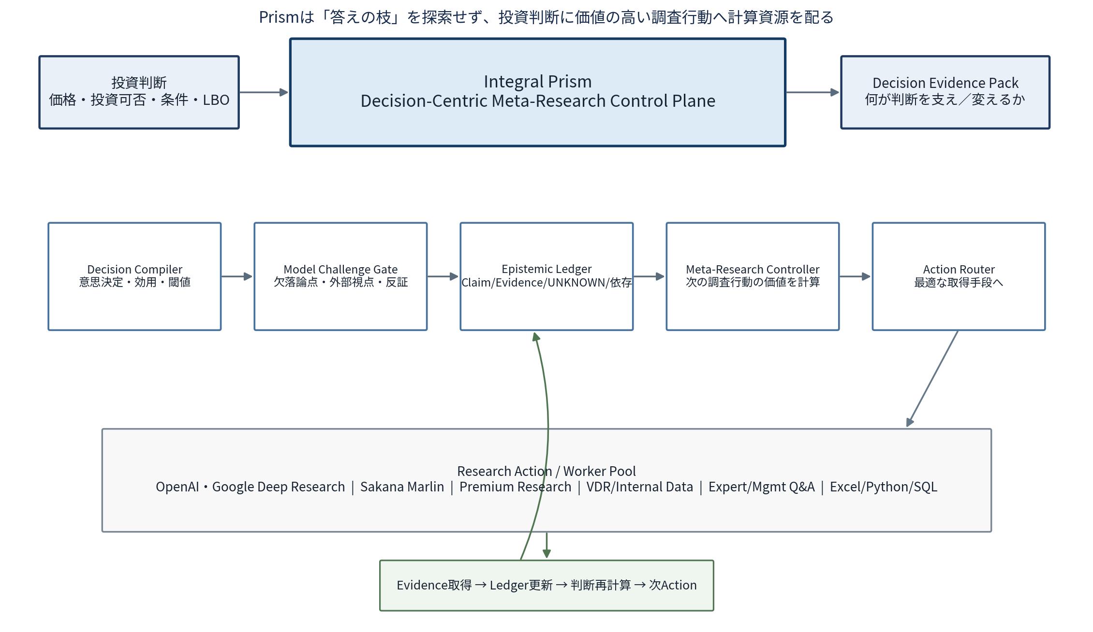
Prismの本体はLLMではない。複数のResearch Worker、データソース、計算、人間への質問を「Research Action」として同列に扱い、その中から投資判断に最も価値がある次の一手を選ぶ制御層である。

5.1 Decision Compiler — まず「何を決めるのか」を機械可読にする
入力は単なる「A社を調べて」ではなく、意思決定を含む。例：投資する/しない、価格上限、条件付き投資、追加DD要否、Entry/Exit前提、IC hurdle等。
要素 | 例
Decision alternatives | Invest / Pass / Invest if EV≤700億 / 再入札
Objective / utility | IRR、MOIC、downside損失、戦略的制約、時間価値
Uncertain assumptions | 顧客維持率、市場成長、価格、AI影響、Exit multiple等
Decision threshold | IRR 25%以上、downside IRR 10%以上等
Sensitivity link | 各assumptionがLBO/valuation/decisionへどう効くか

重要
ここが無いPrismはResearch QCに逆戻りする。Prismは「情報が正しいか」ではなく「情報が間違ったとき投資判断がどう変わるか」を常に持つ。

5.2 OUTER LOOP: Model Challenge Gate — 既知の不確実性だけを最適化しない
VoIは「すでにモデルに入っている不確実性」を上手く調べる。しかし、重要変数そのものをモデルから落としていれば、精密に間違える。そこでINNER loopの前後に独立したModel Challenge Gateを置く。
1. Inside-view lane：対象企業・市場の事実関係を通常Research。
2. Falsification lane：現行thesisを成立させる観測可能な含意を作り、反証Evidenceを探す（POPPER/HCQRの発想）。
3. Outside-view lane：reference class/base rateを作る。PE意思決定でoutside viewが少数の身近な類似例より良かった実証研究がある [R19]。
4. Blind challenge lane：初期段階ではincumbent thesis/他agentの結論を見せず、独立にmissing comparator / structural risk / alternative mechanismを出させる。Multi-agent diversity collapseの知見から、早期相互通信を避ける [R15]。
5. Residual/surprise gate：新Evidenceが現行モデルで説明できない、またはdecision confidenceが更新されない場合、モデルに新変数を追加してINNER loopをリセット。
このOUTER loopはMarlinの「新しい枝を増やす」ことを再実装するものではない。目的は候補回答を増やすことではなく、Decision Modelの変数集合・比較対象・因果前提の欠落を監査することである。

5.3 Epistemic Ledger — Researchを文章ではなく状態として保持
状態 | Prismで保持するもの | 主な研究根拠
Claim / Assumption | 原子的主張、数値範囲、期限、対象、decision link | DeepTRACE / structured state
Evidence | 原文snippet、取得時点、source、支持/反証 | DeepTRACE
Provenance dependency | 転載・共通上流source・同一データの派生 | CAMA
Retrievability | そのchannelで見つけられる可能性、known-positive probe結果 | ARGUS / retrieval calibration
Negative status | Supported negative / Unknown / Not searched | CROWN-QA
Uncertainty | 区間・distribution・qualitative confidence | CGDP / decision analysis
Decision leverage | 前提を動かしたときIRR/MOIC/decisionがどれだけ変わるか | Sensitivity / VoI

5.4 INNER LOOP: Meta-Research Controller — Prismの心臓部
Russell & Wefaldのmetareasoningは、限られた計算資源の下で「どの計算を次に行うか」を、その計算が外部の行動を改善する効用から選ぶ考え方を定式化した [R16]。MillerのSequential Informationは、1つ情報を得ると次の情報の価値自体が変わることを示す [R17]。Prismはこの原理をResearch Actionへ適用する。
理論上の選択規則
各Research Action aについて、結果oを得た後の最適投資判断の期待効用が、現在の最適判断よりどれだけ改善するかを見積もり、情報取得コスト・時間・失敗確率を差し引く。最大のNet Valueを持つActionだけを実行する。

概念式：
VOI(a) = Eₒ[ max_d E[U(d,θ) | Sₜ, o, a] ] − max_d E[U(d,θ) | Sₜ]
NetResearchValue(a) = VOI(a) − λ₁·Cost(a) − λ₂·Time(a) − λ₃·QualityRisk(a)
ただしMVPで精密なBayesian posteriorを偽装してはいけない。初期実装では以下の半定量スコアでrankし、実績データから校正する。
Priority ≈ DecisionSensitivity × Uncertainty × DiscriminativePower × Retrievability × Independence ÷ Cost
- DecisionSensitivity：その前提を妥当範囲で動かした時、投資可否・価格・IRRがどれだけ変わるか。
- Uncertainty：Evidenceが弱い、範囲が広い、矛盾が大きい等。
- DiscriminativePower：得られる観測が competing decision / assumptionを区別できる可能性。
- Retrievability：そのchannel/actionで実際に答えを取れる可能性。Webで見つからないものにWeb予算を浪費しない。
- Independence：既存Evidenceと独立した上流sourceを得られる可能性。
- Cost：API費用だけでなく、人間時間・専門家費用・案件速度への影響。
注意：2026年にもLLM Search AgentでVoIによるbudget controlの先行研究がある [R18]。Prismの差別化は「VoIを使った」ことではなく、Decision Compiler、OUTER model challenge、Evidence dependency/retrievability、heterogeneous action routing、outcome calibrationまで一体化する点に置く。

5.5 Action Router — 「Webで分からない」を永遠にWeb検索しない
Evidence need | 候補Action | Prismの判断
公開市場/競争情報 | OpenAI/Google DR、Marlin、AlphaSense等 | 広さ/深さ/ソース品質とコストでWorker選択
対象会社の顧客継続率 | VDR、CRM、customer cohort計算 | Web retrievabilityが低いなら即private dataへ
Management claimの裏取り | 外部premium source + expert + VDR | 独立sourceを優先
経営者の意図/未公開計画 | Management Q&A / expert interview | 検索では解決不能として質問を生成
LBO影響 | Excel/Python/model tool | 言語モデルの文章ではなくdeterministic calculation
「問題がない」主張 | coverage probe + negative certificate | CROWN-QA型にUnknownを維持

「全部Web通り」問題への回答
PrismがDeep Researchより深くなる条件は、Webのページ数ではない。Decision-criticalなのにpublic retrievabilityが低いと判断した瞬間に、VDR・内部データ・Expert・Management request・計算へEvidence modalityを切り替えること。アクセスできない場合は“Unknown”を残し、「これを取れなければ判断confidenceを上げない」と明示する。

5.6 Evidence Integrity — Citation checkerは「ゲート」であって主役ではない
ゲート | 目的 | 失敗時のAction
Claim support / DeepTRACE | 引用がclaimを本当にsupportするか | 別source/原文を取り直す
Source independence / CAMA | 5記事=5独立Evidenceという誤算を防ぐ | 上流sourceを追跡し独立系統を探す
Retrieval blind spot / ARGUS | 見つからない原因が検索器かを疑う | query/channel/corpusを切替・probe
Negative closure / CROWN-QA | absenceをtruthに変換しない | Unknown維持またはcoverage certificateを要求
Falsification / POPPER | 重要仮説を支持Evidenceだけで固めない | observable implicationを作り反証テスト

5.7 Stop Rule — 「十分調べた」をレポートの長さで決めない
Prismは以下の全条件を満たしたときだけ停止する。
1. 最大の候補Research ActionのNetResearchValueがゼロ以下（または組織が設定した最小閾値以下）。
2. 主要な投資判断が、残存不確実性の妥当な摂動に対して安定している。
3. Decision-criticalなUnknownが解消された、または「未解消のため条件付き判断/価格調整/追加DD」として明示的に処理された。
4. Model Challenge Gateを通過し、重要なmissing comparator / outside-view delta / disconfirming laneが未処理でない。
5. 結果を変え得るEvidenceが何か（What would change our mind）が明記されている。
ここがDeep Researchとの重要差
「情報がたくさん集まった」ではなく、「これ以上のResearchが投資判断を改善する期待価値を持たない」または「必要情報は外部から取得不能でUnknownとして残す」とき止める。

5.8 Outcome Calibration — ここが長期Moatになる
案件終了後、Research品質そのものではなく「どのSource/Worker/Research Actionが、どの種類のClaimで実際に当たったか」を校正する。
- Worker × task-type reliability：例「市場規模」「競争」「規制」「技術DD」ごとの精度/有用性。
- Source/channel retrievability：どの情報がWeb/premium/VDR/expertで実際に解決できたか。
- Firm-specific priors：自社の過去案件、見送り案件、ポートフォリオ実績からreference classを作る。
- Research Action payoff：実際にIC判断・価格・条件・追加DDを変えたactionは何か。
- Calibration：confidenceと実現結果のズレをBrier score等で追跡し、過信するWorker/論点を補正する。
一般的なContext/Memorization機能は金融AIにも存在する。Prismの狙いは「過去資料を検索できる」ではなく、「Research actionの予測価値とsource/worker reliabilityを結果で校正し、次案件のallocation policyへ戻す」こと。公開資料を確認した範囲では、このdecision-theoreticな閉ループを主要製品が明示的に提供していることは確認できなかった。ただし非公開機能は評価不能。

6. 実行フロー（Dual Loop）
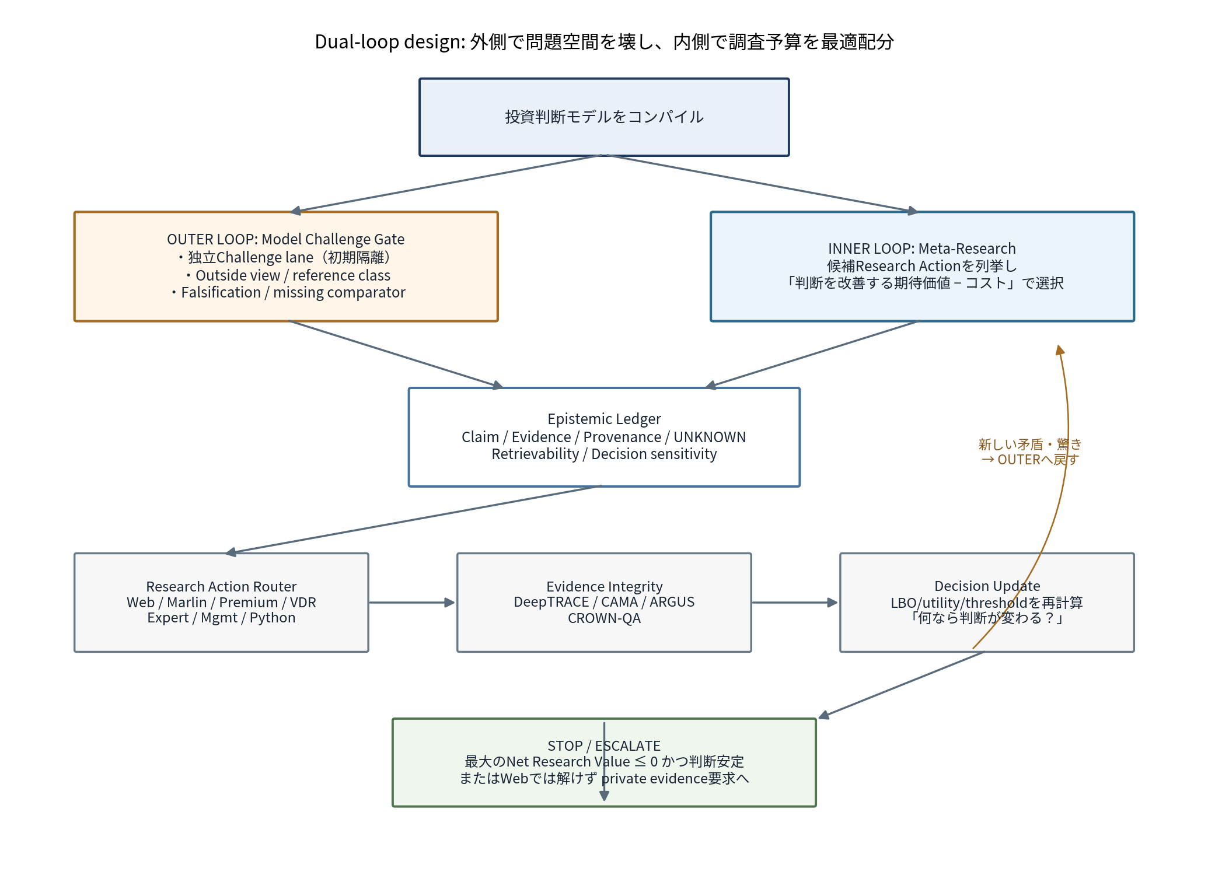
Prismの完全体は、INNER loopだけでは不十分である。INNER loopは既存モデル内の不確実性を効率よく潰す。一方OUTER loopは、「そもそも重要論点を落としている」構造的不確実性を定期的に壊す。両方が揃って初めて“精密に間違える”リスクを下げられる。

7. 実装仕様：AIに実装させても設計が崩れない最小状態機械
推奨状態 Sₜ：
オブジェクト | 最低限のフィールド
DecisionCase | alternatives, utility/threshold, model refs, deadline, budget
Assumption | claim, range/distribution, decision sensitivity, owner, status
Evidence | snippet/value, source, timestamp, supports/refutes, extraction confidence
Source | origin, upstream provenance, type, access mode, historical reliability
ResearchAction | question, modality, worker, expected outcomes, cost/time, target assumption
WorkerProfile | task-type performance, source access, latency/cost, calibration
Observation | action result, evidence links, surprise/residual score
DecisionSnapshot | recommendation, value/IRR/MOIC range, confidence, unresolved unknowns

制御アルゴリズム（擬似コード）：
1. compile_decision(case) -> D, Θ, utility, thresholds
2. run_model_challenge_independently() -> missing variables / comparators / falsifiers
3. merge_material_new_items_into_epistemic_ledger()
4. generate_candidate_research_actions() across web, premium, VDR, expert, management, compute
5. for each action a: estimate DecisionValue(a), Retrievability(a), Independence(a), Cost(a)
6. execute argmax(NetResearchValue(a)) using the best available worker/tool
7. audit evidence integrity; update ledger; recompute LBO/decision
8. if surprise/model-residual is material -> go to step 2
9. if stop rule satisfied -> output Decision Evidence Pack
10. after outcome -> calibrate worker/source/action priors for future cases

8. 具体例：800億円の買収案件でPrismは何をするか
例は説明用。数値は架空。
1. Decision Compiler：800億円で投資する/見送る/価格条件を変える。IC hurdle IRR 25%。
2. 初回Worker：Deep Research/Marlin/Premium sourceで市場・競合・顧客・AI影響を広く収集。
3. OUTER challenge：独立laneが「顧客の内製化」「契約期間短期化」「人月課金から成果課金への移行」をmissing variableとして提案。reference classでは類似商流変化のbase rateを取得。
4. Decision sensitivity：市場CAGR 8→5%ではIRRが25→23.8%だが、上位顧客retention 95→85%では25→16%と仮定。Retentionがdecision-critical。
5. Meta-controller：市場CAGRの追加Web検索より、「VDRから36か月顧客別売上を取得しcohort/churnを計算」の期待Decision Valueが高いと判定。
6. Evidence integrity：顧客継続を支持する3記事が同一management interview起点ならCAMA的に独立1系統として扱う。
7. Web限界：公開Webで上位顧客の解約率は取れない → UnknownのままManagement Q&A/VDR requestへ切替。
8. Decision update：新データでretention rangeを再計算しLBOへ反映。投資可否/価格閾値が変わるならICへ反映。
9. Stop：他のResearch Actionの期待Decision Valueが小さく、残存Unknownが条件付き投資として処理されたら終了。
成果物の違い
Deep Researchが「詳しい会社レポート」を返すのに対し、Prismは「この判断を支える5前提／反証Evidence／未解決Unknown／それを取るべきAction／その情報が得られたら価格・IRRがどう変わるか」を返す。

9. 競合・代替手段を叩いた結果
公開資料ベース。非公開の内部実装は評価できない。
製品/研究 | 既に強い領域 | Prismが重複を避けるべき点 | 公開資料で未確認のPrism中核
OpenAI Deep Research | multi-step検索、backtracking、引用、files/apps/MCP | 調査計画・検索・report生成 | 投資Decision utilityを外部状態として跨WorkerのResearch ActionをVoI配分し、Outcomeで校正
Sakana Marlin | AB-MCTS、wider/deeper、複数model、長期仮説探索 | 仮説木、幅/深さ、multi-modelそのもの | Evidence acquisition modality横断のdecision-centric metareasoning + explicit stop rule
AlphaSense | 500M+ premium docs、Deep Research、VDR、IC、Excel/LBO、management claim validation | 金融data、VDR、LBO、IC memo、pressure-test | formalなcross-worker Research Action VoI allocation + outcome-calibrated policy（公開資料上未確認）
Blueflame Amp | finance-native skills、multi-model、VDR/Excel/IC、multi-step orchestration | モデルrouting、deal workflow、missing info surfacing | 投資utilityに紐づくsequential information acquisition policy（公開資料上未確認）
Rogo / Hebbia | finance workflow、large document analysis、agents、enterprise knowledge | document workflow、memo/deck、multi-model | 同上。公開機能は急速に進化するため継続benchmark必須

競争上の現実
「金融向け」「multi-model」「VDR」「Excel」「IC memo」「gap detection」は既に赤い海。Prismはそれらを再実装しない。AlphaSense/Blueflame等を必要ならWorker/Sourceとして使える制御面に寄せる。

10. なぜモデルが強くなるほどPrismも伸びるのか
将来の進化 | Prismへの効果
Frontier LLMのreasoning向上 | missing-variable生成、Evidence interpretation、action outcome予測が改善
Deep Researchのsearch/retrieval向上 | Web/premium Research Actionの成功率と情報密度が上がる
Marlinの長期探索向上 | 特定の難しい仮説検証をWorkerとして委託した際の質が上がる
Tool/APIの低価格化 | 同一Research budgetでより多いActionを評価/実行可能
金融AIのpremium corpus拡大 | Prismが選べるEvidence channelが増える

ただし「モデル進化で絶対に陳腐化しない」とは言えない。Deep Research/金融AIが将来、外部Decision Model、formal VoI、Evidence dependency/retrievability、outcome calibrationまで統合すれば機能差は縮む。Prismの防御は、モデル非依存アーキテクチャ、firm-specific outcome calibration、歴史案件のreference class、benchmark/swap policyである。

11. Red Team：Prismが失敗する条件
Failure mode | なぜ危険か | 対策 / Kill criterion
Decision modelが粗い | VoIが間違った論点へResearchを集中させる | OUTER challenge、sensitivity audit。過去案件で重要論点recallがbaseline以下なら停止。
LLMが偽の確率を作る | 精密そうなpseudo-Bayesになる | MVPはordinal/range中心。確率は校正可能な箇所だけ。
Web-onlyに閉じる | 非公開の本質Evidenceに到達しない | retrievability gateでVDR/expert/Mgmt/computeへ切替。
Agentsが同調する | 見かけ上の多数決でblind spot | challenge lanesを初期隔離し、provenance/independenceを測る。
Research costが過大 | 良いが遅く案件に使えない | NetResearchValueにtime/costを入れ、budget別modeを用意。
金融AIに吸収される | Moat消失 | quarterly benchmark。commodity化したmoduleは外部Workerに置換し、firm calibrationに集中。
成果がreport品質止まり | 投資価値が証明できない | 評価指標をdecision change/critical blindspot/calibrationへ。文章評価だけならプロジェクト中止。

12. 「本当にすごいか」を証明する評価設計
Prismは設計思想だけでは価値を証明できない。以下のblinded benchmarkを通過した場合のみ本開発へ進む。
Phase | 対象 | 比較対象 | 合格条件（例）
Retrospective | 過去30–50案件の当時時点資料 | 人間メモ、Deep Research、Marlin/金融AI（利用可能時） | 重要blindspot recall、evidence independence、decision-relevant findingで優位
Shadow live | 10–20 live案件、ICへ影響させず並走 | 現行DDプロセス | 追加で発見した重要論点が実際のDD request/price/conditionに採用される
Prospective | 限定案件で正式運用 | 従来プロセス | Research時間/費用を増やさずdecision calibration改善、または同品質で大幅効率化

推奨KPI：
- Critical Issue Recall：後から重要と判明した論点を、IC前に何%捕捉したか。
- Decision-Relevant Novel Evidence：baselineが取らず、実際に価格/条件/投資可否を動かしたEvidence数。
- False Confidence Rate：高confidenceだったが後で否定された重要claim比率。
- Calibration：予測confidence vs 実現（Brier/log score等、適用できる定量項目のみ）。
- Independent Evidence Ratio：重要claimの独立source数/見かけsource数。
- Research Efficiency：decision-relevant finding 1件あたりの人間時間/API費用。
- Unknown Integrity：取得不能情報を事実扱いせず、適切にUnknown/要追加DDとして残せた率。
Kill criterion
PrismがDeep Research/現行DDと比べて「より長い文書」を出すだけで、Critical Issue Recall・Decision-Relevant Evidence・Calibrationのいずれも改善しないなら、Prismは中止する。

13. 実装ロードマップ：安く作るが、安いWrapperにはしない
段階 | 作るもの | 作らないもの
PoC 0 | Decision Compiler、LBO sensitivity、Epistemic Ledger、3–5 Research Action型、簡易priority | 独自検索エンジン、独自LLM、豪華UI
PoC 1 | OUTER challenge lanes、DeepTRACE/CAMA型evidence checks、web↔VDR↔Python router | Marlin型tree search
MVP | Worker benchmark、retrievability calibration、expert/Mgmt request、stop rule | 全金融workflowの再実装
Production | SSO/権限/監査、deal history、outcome calibration、IC integration | commodity化した機能の内製維持

AI codingでソフトウェア自体は安く作れる。難しいのはコード量ではなく、(1) Decision state schema、(2) Research Action valueの校正、(3) evidence dependency/retrievabilityの評価、(4) closed-deal outcomeを使ったfeedback設計である。ここを仕様として固定すれば、実装はむしろAIに積極的に任せるべきである。

14. 最終判定
採用
Integral Prism = Decision-Centric Meta-Research Control Plane。Researchを自分で全部やるのではなく、投資判断の状態を持ち、問題空間の欠落を独立Challengeし、複数のResearch/データ/人間/計算アクションの中から「次に買うべき情報」を選び、Evidenceを更新し、判断が安定するまで回す。

この案は「絶対に世界初」とは言わない。個々の研究要素は既存であり、学術的新規性は未証明である。一方、今回確認したMarlin、Deep Research、金融AIの公開情報に対しては、最適化対象・状態表現・停止条件が明確に異なる。特に、Research Workerの能力ではなく“Research computationの経済的配分”を投資判断へ直接つなげる点が設計の核である。
製品としての本当のMoatはアルゴリズム名ではなく、案件を回すほど蓄積する「どのWorker/Source/Actionが、どの投資論点で、どれだけ判断を改善したか」という校正データと、投資判断モデルへの接続である。
最後に残る問いは一つだけ：この制御層が、baseline Deep Researchより“判断を変える重要Evidence”を安い総コストで多く見つけられるか。これは仕様書では証明できないため、12章のblinded benchmarkで実証してから本投資する。

参考文献・一次情報
[R1] Sakana AI, Marlin beta/release — AB-MCTSを用いた長期business research、wider/deeper、multi-model。 URL
[R2] Matsuo et al., “Wider or Deeper? Scaling LLM Inference-Time Compute with Adaptive Branching Tree Search,” arXiv:2503.04412. URL
[R3] OpenAI, “Introducing deep research” (2025; updated 2026 for MCP/apps/trusted sites). URL
[R4] Venkit et al., “DeepTRACE: Auditing Deep Research AI Systems for Tracking Reliability Across Citations and Evidence,” ICLR 2026. URL
[R5] Zhu et al., “Is Deep Research Reliable? Misleading Knowledge Induces False Conclusions,” arXiv:2607.20891. URL
[R6] Hussain et al., “Planner-Centric Reinforcement Learning for Deep Research with Structure-Aware Reward (DecomposeR),” arXiv:2605.30824. URL
[R7] Chen et al., “MindSearch: Mimicking Human Minds Elicits Deep AI Searcher,” arXiv:2407.20183. URL
[R8] Kausik, Swaminathan, Kallus, “The Context Gathering Decision Process: A POMDP Framework for Agentic Search,” arXiv:2605.07042. URL
[R9] RE-TRAC, structured cross-trajectory state/memory for agentic search, arXiv:2602.02486. URL
[R10] Chang et al., “Hypothesis-Conditioned Query Rewriting for Decision-Useful Retrieval,” arXiv:2603.19008. URL
[R11] Taghavi et al., “With Argus Eyes: Assessing Retrieval Gaps via Uncertainty Scoring to Detect and Remedy Retrieval Blind Spots,” arXiv:2602.09616. URL
[R12] Min et al., “When Absence Is Evidence: Evaluating Completeness-Sensitive Negative Reasoning in Large Language Models (CROWN-QA),” arXiv:2608.04591. URL
[R13] Lin et al., “Beyond Memory Majority: Latent-Source Reasoning for Multi-Agent Memory Arbitration (CAMA),” arXiv:2608.19701. URL
[R14] Huang et al., “Automated Hypothesis Validation with Agentic Sequential Falsifications (POPPER),” ICML 2025. URL
[R15] Chen et al., “Diversity Collapse in Multi-Agent LLM Systems: Structural Coupling and Collective Failure in Open-Ended Idea Generation,” Findings of ACL 2026. URL
[R16] Russell & Wefald, “Principles of Metareasoning,” Artificial Intelligence / limited rationality work. URL
[R17] Miller, “The Value of Sequential Information,” Management Science 22(1), 1975. URL
[R18] Fang et al., “Inference-Time Budget Control for LLM Search Agents,” arXiv:2605.05701. URL
[R19] Lovallo, Clarke, Camerer, “Robust analogizing and the outside view: two empirical tests of case-based decision making,” Strategic Management Journal 33(5), 2012. First test uses private-equity investment decisions. URL
[R20] Dong et al., “Value of Information: A Framework for Human-Agent Communication,” ACL 2026. URL
[R21] AlphaSense, Private Equity product page — Deep Research, VDR, Excel/LBO, IC memo and assumption pressure-testing. URL
[R22] AlphaSense, Generative AI for Investment Research — Due Diligence Workspace, management-claim validation, SuperAnalyst. URL
[R23] Blueflame AI, Amp — finance-native multi-model agent across files, VDR, models and IC workflows. URL
[R24] Blueflame AI, Private Equity solution. URL
[R25] Rogo, finance AI / Felix customer example showing finance workflows and firm integrations. URL
調査範囲の限界：公開Web/論文/製品公開ページで確認できる機能を比較した。Sakana、OpenAI、AlphaSense、Blueflame、Rogo等の非公開内部アルゴリズムは確認できないため、「公開情報上未確認」は「存在しない」を意味しない。特許FTO、学術的新規性、商標等は別途専門調査が必要。

